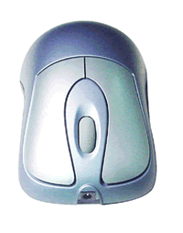
Instrukcja obsługi

Mechaniczna mysz A4tech serii SWW, WWW
Optyczna mysz SWOP-25, SWOP-35

Opakowanie zawiera:

- mysz (wedługe modelu)
- Instalacja SW + sterowniki

Opis produktu

Myszy są przystosowane do oprogramowania OS Windows 95/98/Me/2000/NT4.0/XP
Myszy są wyposażone w 1 lub 2 scrolle, 3,4 lub 5 klawiszy, w zależności od modelu.

Instalacja

Wyłączyć komputer. Do portu PS2 podłączyć odbiornik myszy RF. Do myszy włożyć baterie. Uwaga na biegunowość ! Włączyć komputer. Rozpocząć instalacje zgodnie z wskazówkami.

